Генералов Владимир Николаевич
Министр внутренних дел по Республике Хакасия генерал-майор полиции
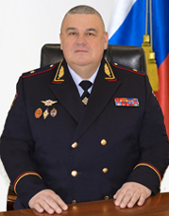
Родился 20 апреля 1969 года в г. Лукоянове Нижегородской области. С 1987 по 1989 проходил службу в Вооруженных силах. В 1994 году окончил Нижегородский государственный университет им. Лобачевского (специальность – радиофизика и электроника), в 1999 году - Современный гуманитарный институт (специальность – юриспруденция), в 2013 году – Академию управления МВД России.
Службу в органах внутренних дел начал в 1994 году в ОВД Лукояновского района, где на протяжении 9 лет работал на разных должностях. С 2003 года занимал руководящую должность в ГУВД России по Нижегородской области. С 2006 года по 2011 год возглавлял УВД Канавинского района Нижнего Новгорода. С 2011 года – начальник управления организации охраны общественного порядка ГУ МВД России по Нижегородской области.
С марта 2014 года состоял в должности заместителя начальника полиции (по охране общественного порядка) ГУ МВД России по Нижегородской области.
Указом Президента Российской Федерации от 18 марта 2020 года Генералов Владимир Николаевич назначен на должность заместителя начальника ГУ МВД России по Нижегородской области.
Указом Президента Российской Федерации от 11.06.2021 года Генералову Владимиру Николаевичу присвоено специальное звание «генерал-майор внутренней службы».
Указом Президента Российской Федерации от 29.02.2024 года Владимир Николаевич Генералов назначен на должность Министра внутренних дел по Республике Хакасия.
За безупречную службу, добросовестное и образцовое исполнение служебных обязанностей награжден наградным оружием "Пистолет Макарова", генеральским кортиком. Имеет государственные и ведомственные награды, Почетный сотрудник МВД России.
Указом Президента Российской Федерации от 27 января 2019 года награжден медалью ордена «За заслуги перед Отечеством» II степени.

Веселов Владимир Николаевич
Заместитель министра внутренних дел по Республике Хакасия – начальник полиции полковник полиции
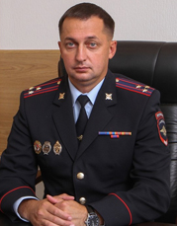
Владимир Николаевич Веселов родился 10 сентября 1980 года.
Имеет высшее образование.
На службу в органы внутренних дел поступил в 2001 году оперуполномоченным по делам несовершеннолетних отдела уголовного розыска УВД г. Вологды. Служил в должностях старшего оперуполномоченного, начальника отделения, начальника отдела уголовного розыска.
В 2012 году становится заместителем начальника Управления уголовного розыска УМВД России по Вологодской области, в 2013 – начальником Управления.
В декабре 2016 года назначен на должность заместителя начальника полиции (по оперативной работе) УМВД России по Вологодской области.
В 2019 году окончил Академию Управления МВД Российской Федерации.
С августа 2021 года Владимир Николаевич Веселов назначен на должность заместителя министра внутренних дел по Республике Хакасия – начальника полиции.
За время службы награжден различными ведомственными медалями и наградами.

Николаев Владимир Михайлович
Заместитель министра внутренних дел по Республике Хакасия – начальник СУ подполковник юстиции
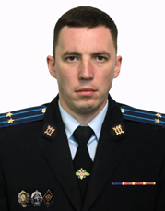

Макаров Сергей Викторович
Заместитель министра внутренних дел по Республике Хакасия полковник полиции
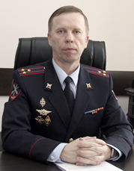
Сергей Викторович Макаров родился 8 июля 1968 года.
Имеет высшее образование.
В 1992 году поступил на службу в органы внутренних дел на должность воспитателя приемника-распределителя для несовершеннолетних Абаканского ГОВД МВД Республики Хакасия. В этом же году он был переведен на должность инспектора инспекции по делам несовершеннолетних отдела профилактики и организации работы участковых инспекторов милиции МВД Республики Хакасия.
В Инспекции Сергей Викторович проработал до 1996 года, после чего был переведен на должность старшего инспектора отделения кадров УВД г.Абакана. Спустя четыре года он служил в должности начальника инспекции по личному составу отдела кадров и воспитательной работы МВД Республики Хакасия.
В 2009 году Сергей Макаров был назначен на должность заместителя начальника Управления по работе с личным составом МВД по Республике Хакасия. С августа 2011 года он возглавил управление по работе с личным составом МВД Хакасии.
23 ноября 2022 года Сергей Макаров назначен заместителем министра внутренних дел по Республике Хакасия.
За время службы награжден различными ведомственными медалями и наградами.

Климов Владимир Васильевич
Заместитель министра внутренних дел по Республике Хакасия полковник внутренней службы
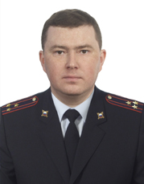
Владимир Васильевич Климов родился 18 октября 1978 года.
Имеет высшее образование.
В 1998 году окончил Сыктывкарский филиал Московской специальной средней школы милиции МВД Российской Федерации. После его служба была связана со службой участковых уполномоченных полиции и штаба.
В 2009 году окончил Нижегородскую академию МВД России.
В 2019 году окончил Академию управления МВД России.
С 2020 года замещал должность заместителя начальника полиции (по охране общественного порядка) МВД по Республике Коми.
В июле 2022 года назначен на должность заместителя Министра внутренних дел по Республике Хакасия.
За время службы награжден различными ведомственными медалями и наградами.

Подразделения, находящиеся в подчинении Министра внутренних дел по Республике Хакасия

Управление по вопросам миграции

Лапаева Татьяна Геннадьевна
Начальник Управления по вопросам миграции МВД по Республике Хакасия полковник полиции
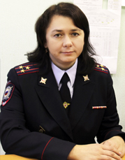
Татьяна Геннадьевна Лапаева родилась 30 августа 1974 года.
Имеет высшее образование.
На службу в органы внутренних дел поступила в 1996 году. До 2001 года служила в отделе дознания УВД г. Абакана МВД Республики Хакасия на различных должностях.
С 2006 проходила службу в УФМС России по Республике Хакасия в г.Абакане.
С сентября 2014 по июль 2016 года – начальник отдела УФМС России по Республике Хакасия.
С июля 2016 – заместитель начальника управления – начальник отдела разрешительно-визовой работы УВМ МВД по Республике Хакасия.
С 15 августа 2018 временно исполняла обязанности начальника Управления по вопросам миграции МВД по Республике Хакасия.
В декабре 2018 года назначена на должность начальника Управления по вопросам миграции МВД по Республике Хакасия.
За время службы награждена различными ведомственными медалями и наградами.

Заместители начальника
Титоренко Павел Валерьевич
заместитель начальника Управления по вопросам миграции МВД по Республике Хакасия, полковник полиции
Тритенбах Татьяна Анатольевна
заместитель начальника управления – начальник отдела разрешительно-визовой работы, полковник полиции

Отдел разрешительно-визовой работы
Тритенбах Татьяна Анатольевна
заместитель начальника управления – начальник отдела разрешительно-визовой работы Управления по вопросам миграции МВД по Республике Хакасия, полковник полиции
Скороход Елена Владимировна
заместитель начальника отдела разрешительно-визовой работы Управления по вопросам миграции МВД по Республике Хакасия, подполковник полиции

Отдел иммиграционного контроля
Судьянков Алексей Борисович
начальник отдела иммиграционного контроля Управления по вопросам миграции МВД по Республике Хакасия, полковник полиции
Юрченко Сергей Васильевич
заместитель начальника отдела иммиграционного контроля Управления по вопросам миграции МВД по Республике Хакасия, подполковник полиции

Отдел по работе с гражданами РФ
Аврамова Ирина Владимировна
Начальник отдела по работе с гражданами РФ Управления по вопросам миграции МВД по Республике Хакасия, подполковник полиции
Управление по работе с личным составом

Строков Сергей Валентинович
Начальник Управления по работе с личным составом МВД по Республике Хакасия полковник полиции
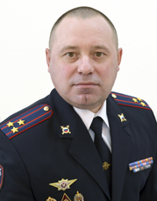
Сергей Валентинович родился 15 января 1976 года.
Имеет высшее образование.
На службу в органы внутренних дел поступил в августе 2001 года милиционером приёмника-распределителя для лиц, задержанных за бродяжничество и попрошайничество УВД г. Абакана МВД Республики Хакасии.
В 2002 году переводится на должность инспектора отделения организации профессиональной подготовки отдела кадров и воспитательной работы МВД Республики Хакасии. С этого времени его трудовая деятельность была связана со службой в кадровом подразделении МВД региона.
В 2009 году назначен на должность начальника отделения организации воспитательной работы отдела кадров МВД по Республике Хакасия.
В 2010 году становится заместителем начальника управления – начальником отдела морально-психологического обеспечения управления по работе с личным составом МВД по Республике Хакасия.
С 2018 года – заместитель начальника управления по работе с личным составом МВД по Республике Хакасия.
С февраля 2023 года назначен на должность начальника Управления по работе с личным составом МВД по Республике Хакасия.
За время службы награжден различными ведомственными медалями и наградами.

Правовой отдел

Чуприна Елена Сергеевна
Начальник правового отдела МВД по Республике Хакасия полковник внутренней службы
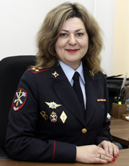
Елена Сергеевна Чуприна родилась 16 сентября 1977 года.
Имеет высшее образование.
Поступила на службу в ОВД в августе 2001 году на должность юрисконсульта отделения правового обеспечения и международного сотрудничества штаба.
В 2010 году становится старшим юрисконсультом отдела правового обеспечения МВД по Республике Хакасия.
С октября 2010 года – начальник правового отдела МВД по Республике Хакасия.
За время службы награждена различными ведомственными медалями и наградами.

Отделение делопроизводства и режима

Маганакова Марина Прокопьевна
Начальник ОДиР МВД по Республике Хакасия полковник внутренней службы
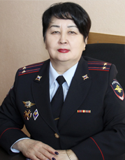
Марина Прокопьевна Маганакова родилась 25 февраля 1965 года.
Имеет высшее образование.
На службу в органы внутренних дел поступила в мае 1995 года. Работала старшим инспектором секретариата, инспектором по режиму секретности отделения делопроизводства и режима, старшим инспектором группы контроля и организации деятельности совещательных органов МВД отдела анализа, планирования и контроля штаба МВД по Республике Хакасия.
В июле 2015 года Марину Прокопьевну назначили начальником отделения делопроизводства и режима МВД по Республике Хакасия.
За время службы награждена различными ведомственными медалями и наградами.

Отделение информации и общественных связей

Смагин Иван Алексеевич
Начальник ОИиОС МВД по Республике Хакасия подполковник внутренней службы
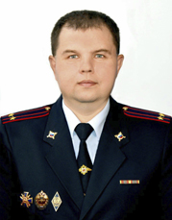
Иван Алексеевич Смагин родился 19 июля 1984 года.
Имеет высшее образование.
Поступил на службу в органы внутренних дел в 2005 году милиционером Отдельного батальона патрульно-постовой службы милиции УВД г. Абакана.
С 2006 по 2008 годы – работал инженером-электроником в дежурной части МВД по Республике Хакасия.
С мая 2008 года Иван Смагин был переведён в Отделение информации и общественных связей МВД по Республике Хакасия на должность референта, затем становится старшим референтом, инспектором по особым поручениям.
С июля 2024 года – начальник Отделения информации и общественных связей МВД по Республике Хакасия.
За время службы награжден различными ведомственными медалями и наградами.

Контрольно-ревизионное отделение

Ерофеенко Наталья Александровна
Начальник контрольно-ревизионного отделения МВД по Республике Хакасия подполковник внутренней службы
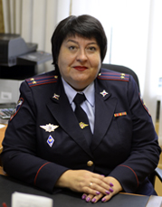
Наталья Александровна Ерофеенко родилась 6 марта 1971 года.
Имеет высшее образование.
В 1997 году она поступила на службу УФСНП России по Республике Хакасия на должность ведущего бухгалтера-ревизора.
После реорганизации в 2003 году, Наталья Александровна с должности главного специалиста-ревизора УФСНП России по Республике Хакасия перешла на службу в оперативно-розыскную часть по линии налоговых преступлений МВД Республики Хакасия на должность специалиста – ревизора.
В управлении по налоговым преступлениям МВД по Республике Хакасия она дослужилась до начальника отдела анализа, планирования и контроля.
В 2011 году Наталья Александровна назначена на должность начальника контрольно-ревизионного отделения МВД по Республике Хакасия. За время службы награждена различными ведомственными медалями и наградами.

Отделение мобилизационной подготовки и мобилизации

Муравьёв Виктор Григорьевич
Начальник отделения мобилизационной подготовки и мобилизации МВД по Республике Хакасия подполковник полиции
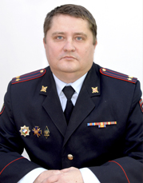
Виктор Григорьевич Муравьёв родился 18 декабря 1978 года.
Имеет высшее образование.
Службу в органах внутренних дел начал в 2000 году в должности младшего инспектора связи и спецтехники эксплуатационно-технического центра МВД Республики Хакасия.
В 2003 году занимал должность помощника оперативного дежурного оперативного отдела штаба МВД Республики Хакасия.
С 2003 по 2005 год занимал должность инженера-электроника дежурной части МВД Республики Хакасия
В 2004 году окончил Красноярский государственный аграрный университет.
В 2005 году назначен на должность инспектора по гражданской обороне группы боевой и мобилизационной готовности МВД по Республике Хакасия, в 2008 – назначен старшим инспектором по гражданской обороне.
С 2016 года по 2024 год руководил группой мобилизационной подготовки и мобилизации МВД по Республике Хакасия.
С 1 августа 2024 года возглавил отделение мобилизационной подготовки и мобилизации МВД по Республике Хакасия.
За время службы награжден различными ведомственными медалями и наградами.

Оперативно-разыскная часть собственной безопасности

Нестеренко Владимир Викторович
Начальник оперативно-разыскная часть собственной безопасности МВД по Республике Хакасия подполковник полиции
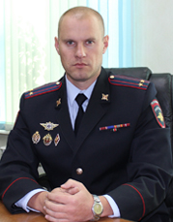
Владимир Викторович Нестеренко родился 9 октября 1980 года.
Имеет высшее образование.
Служебный путь в органах внутренних дел начал в 2002 году.
В октябре 2024 года Владимир Викторович назначен на должность начальника ОРЧ СБ МВД по Республике Хакасия.
За время службы награжден различными ведомственными медалями и наградами.
В 2011 году Владимир Нестеренко находился в служебной командировке на Северном Кавказе, где участвовал в контртеррористической операции. За самоотверженность и отвагу, проявленные при исполнении служебного долга, он награжден государственной наградой орденом Мужества.

ХРО ОГО ВФСО "Динамо"
Хабаровская региональная организация Общероссийской общественной организации "Всероссийское физкультурно-спортивное общество "Динамо"

Макарчук Петр Анатольевич
Заместитель председателя хакасского отделения спортивного общества «Динамо» подполковник внутренней службы
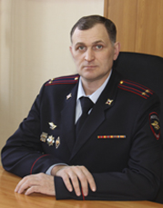
Пётр Анатольевич Макарчук родился 10 июля 1972 года.
Имеет высшее образование.
На службу в органы внутренних дел поступил в сентябре 1994 года на должность мастера спасателя ПЧ-10С УГПС МВД Республики Хакасия. Служил мастером пожарным, старшим инструктором пожарным, инженером инспектором отдела службы подготовки и техники, старшим инженером инспектором отдела службы подготовки и техники, старшим инспектором ОС и П УГПС МВД Республики Хакасия.
В июле 2008 года Пётр Анатольевич становится заместителем председателя Хакасского регионального отделения общества «Динамо» МВД по Республике Хакасия.
С октября 2013 и по настоящее время – Заместитель председателя Хакасского регионального отделения общества ВФСО «Динамо» МВД по Республике Хакасия.
За время службы награжден различными ведомственными медалями и наградами.
Мастер спорта международного класса по бобслею, мастер спорта России по лёгкой атлетике, мастер спорта России по пожарно-прикладному спорту. Серебряный призёр чемпионата мира (1999), бронзовый призёр Кубка мира (2001), чемпион Европы (2001), трехкратный чемпион России (1999, 2000, 2001) по бобслею. Мастер спорта международного класса (1999).

Подразделения, находящиеся в подчинении заместителя Министра внутренних дел по Республике Хакасия - начальника полиции и его заместителей

Нехорошков Пётр Петрович - заместитель начальника полиции (по оперативной работе)
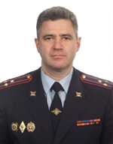
Пётр Петрович родился 10 июля 1973 года.
Имеет высшее образование.
Окончив Хабаровскую высшую школу МВД России, в 1995 году поступил на службу оперуполномоченным отделения по борьбе с квартирными кражами отдела уголовного розыска КМ УВД Железнодорожного района г. Хабаровска.
В 2002 году назначен начальником отдела оперативно-розыскного бюро Главного управления МВД России по Дальневосточному федеральному округу.
С 2007 по 2009 годы – исполняющий обязанности первого заместителя начальника Главного управления – начальник оперативно-розыскного бюро по борьбе с организованной преступностью Главного управления МВД России по ДФО.
В 2011 году окончил Академию управления МВД России и продолжил службу в Главном управлении МВД России по ДФО на различных должностях.
С января 2023 года Пётр Петрович Нехорошков назначен на должность заместителя начальника полиции (по оперативной работе) МВД по Республике Хакасия.
За время службы награждён различными ведомственными медалями и наградами.

Толмашов Вадим Евгеньевич - Врио заместителя начальника полиции (по охране общественного порядка)
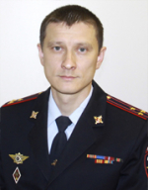
Имеет высшее образование.
Поступил на службу в органы внутренних дел в 2006 году стажером по должности участкового уполномоченного милиции отделения УУМ Орджоникидзевского РОВД Республики Хакасия. Через год был переведен на должность дежурного изолятора временного содержания подозреваемых и обвиняемых УВД по г.Абакану Республики Хакасия.
В 2008 году назначен на должность инспектора отдела обеспечения общественного порядка и организации деятельности специальных учреждений милиции и конвоирования МВД по Республике Хакасия.
С 2011 года старший инспектор группы организации охраны общественного порядка на улицах отдела организации охраны общественного порядка на улицах и при проведении массовых мероприятий Управления организации охраны общественного порядка и взаимодействия с органами государственной власти Республики Хакасия МВД по Республике Хакасия.
Вадим Евгеньевич проходил службу в данном подразделении до 2016 года и с должности инспектора по особым поручениям переведен в Управление по вопросам миграции МВД по Республике Хакасия на должность заместителя начальника отдела иммиграционного контроля.
С 2019 года начальник отдела организации охраны общественного порядка и взаимодействия с органами исполнительной власти субъектов Российской Федерации и органами местного самоуправления МВД по Республике Хакасия.
За время службы награжден различными ведомственными медалями и наградами.

Кириллов Эдуард Григорьевич - заместитель начальника полиции
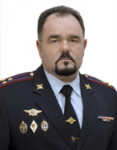
Кириллов Эдуард Григорьевич, родился 11 июля 1970 года.
Имеет два высших образования.
На службу в органы внутренних дел поступил в декабре 1996 года.
В 2006 году окончил Академию управления МВД России.
С 1997 по 2019 год проходил службу в МВД по Республике Хакасия на руководящих должностях.
11 февраля 2019 года назначен на должность начальника оперативного отделения МВД по Республике Хакасия.
В июне 2020 г. назначен надолжность заместителя начальника полиции МВД по Республике Хакасия.
За время службы неоднократно награжден различными ведомственными наградами.

Управление уголовного розыска

Сагалаков Александр Викторович
Начальник Управления уголовного розыска МВД по Республике Хакасия полковник полиции
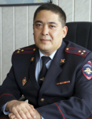
Александр Викторович Сагалаков родился 10 июля 1978 года.
Имеет высшее образование.
Поступил на службу в органы внутренних дел в 1995 году. Работал следователем, а затем оперуполномоченным отделения уголовного розыска Таштыпского РОВД.
В 2011 году назначен заместителем начальника отдела – начальником криминальной милиции ОВД по Ширинскому району.
С августа 2014 года возглавлял ОМВД России по Аскизскому району.
С апреля 2018 года по 2023 год подполковник полиции Александр Викторович - начальник ОМВД России по г.Черногорску.
В апреле 2023 года назначен на должность начальника Управления уголовного розыска МВД по Республике Хакасия.
За время службы награжден различными ведомственными медалями и наградами.

Управление Госавтоинспекции

Краус Роман Александрович
Начальник Управления Госавтоинспекции МВД по Республике Хакасия подполковник полиции
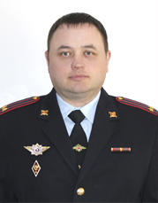
Краус Роман Александрович родился 11 июня 1984 года в Республике Хакасия.
Имеет два высших образования.
В 2007 году начал службу в органах внутренних дел в должности инспектора дорожно-патрульной службы отдельного взвода ДПС Госавтоинспекции ОВД по г. Саяногорску.
С 2009 по 2019 годы Роман Александрович проходил службу в различных подразделениях ОВД по г. Саяногорску, занимая должности от инспектора по исполнению административного законодательства до заместителя начальника отдела Госавтоинспекции.
С июля 2019 года Р.А. Краус руководил отделом Госавтоинспекции ОМВД России по г. Саяногорску. В 2022 году Роман Александрович назначен на должность заместителя начальника Управления Госавтоинспекции МВД по Республике Хакасия.
04 октября 2023 года приказом МВД России подполковник полиции Роман Александрович Краус назначен на должность начальника Управления Госавтоинспекции МВД по Республике Хакасия.
Женат, воспитывает двоих детей.

Управление экономической безопасности и противодействия коррупции

Просяных Михаил Иванович
Начальник Управления экономической безопасности и противодействия коррупции МВД по Республике Хакасия подполковник полиции
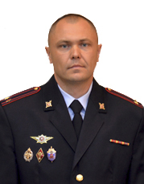
Михаил Иванович Просяных родился 3 июля 1983 года.
Имеет высшее образование.
После окончания в 2004 году Барнаульского юридического института МВД России поступил на службу в органы внутренних дел оперуполномоченным оперативно-розыскной части по линии БЭП при ГУВД по Алтайскому краю. С тех пор вся его трудовая деятельность была связана со службой в данном подразделении. Работал в должностях старшего оперуполномоченного, заместителя начальника отдела – начальника отделения, начальника отдела.
В мае 2022 года назначен на должность заместитель начальника полиции по оперативной работе Алтайского ЛУ МВД России УТ МВД России по СФО.
За время службы награжден различными ведомственными медалями и наградами.

Управление по контролю за оборотом наркотиков

Лысых Евгений Сергеевич
Начальник Управления наркоконтроля МВД по Республике Хакасия полковник полиции
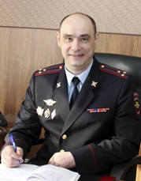
Евгений Сергеевич Лысых родился 13 февраля 1975 года.
Имеет высшее образование.
На службу в органы внутренних дел поступил в сентябре 1994 года на должность оперуполномоченного ОУР МВД Республики Хакасия. За время службы работал старшим оперуполномоченным по особо важным делам УУР МВД, начальником отделения по противодействию незаконному обороту наркотиков отдела по противодействию незаконного оборота наркотиков УБОП МВД Республики Хакасия, начальником межрайонного отдела по борьбе в сфере незаконного оборота наркотиков управления уголовного розыска МВД по Республике Хакасия.
В июне 2016 года Евгений Сергеевич назначен на должность заместителя начальника управления – начальника отдела управления по контролю за оборотом наркотиков МВД по Республике Хакасия.
С июля 2017 года начальник управления по контролю за оборотом наркотиков МВД по Республике Хакасия.
За время службы награжден различными ведомственными медалями и наградами.

Центр по противодействию экстремизму

Волков Александр Сергеевич
Начальник центра по противодействию экстремизму МВД по Республике Хакасия подполковник полиции

Центр кинологической службы

Подосинский Евгений Владимирович
Начальник центра кинологической службы МВД по Республике Хакасия капитан полиции
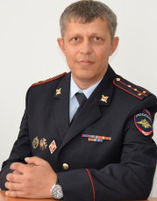
Евгений Владимирович поступил на службы в органы внутренних дел 15 августа 1995 года на должность младшего инспектора-кинолога Управления уголовного розыска МВД Хакасии.
За время службы 4 раза выезжал в служебные командировки в Северо-Кавказский регион.
Награжден государственной наградой медалью "За отличие в охране общественного порядка".
В июле 2020 г. назначен надолжность начальника Центра кинологической службы МВД по Республике Хакасия.

Центр временного содержания иностранных граждан

Мириев Рафик Шукурович
Начальник центра временного содержания иностранных граждан МВД по Республике Хакасия майор полиции
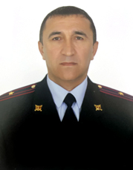
Рафик Шукурович Мириев родился 4 июля 1976 года.
Имеет высшее образование.
Службу в правоохранительных органах начал с декабря 2006 года в должности младшего инспектора группы надзора отдела безопасности исправительной колонии ГУФСИН России по Саратовской области. В июле 2007 года переведен на должность инспектора отдела безопасности исправительной колонии, в период с 2014 по 2019 годы проходил службу на различных должностях в УФСИН России по Саратовской области и Республике Хакасия.
В 2021 году продолжил службу в органах внутренних дел в должности участкового уполномоченного полиции, далее перешел на службу в уголовный розыск УМВД России по г.Абакану.
В 2023 назначен на должность начальника центра временного содержания иностранных граждан УМВД России по г.Абакану.
С февраля 2024 года и по настоящее время - начальник центра временного содержания иностранных граждан МВД по Республике Хакасия.
За время службы награжден различными ведомственными медалями и наградами.

Экспертно-криминалистический центр

Лысенко Тимур Михайлович
Начальник Экспертно-криминалистического центра МВД по Республике Хакасия полковник полиции
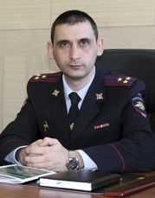
Тимур Михайлович Лысенко родился 25 марта 1982 года.
Имеет высшее образование.
Поступил на службу в ОВД в 1999 году слушателем Саратовского юридического института МВД России. В августе 2003 года назначен на должность эксперта ЭКГ при МВД Республики Хакасия с дислокацией в г.Саяногорске. В январе 2008 года становится экспертом отделения криминалистических экспертиз и исследований отдела по г.Норильску ЭКЦ ГУВД по Красноярскому краю. В 2009 году переходит на службы в ЭКЦ МВД по Республике Хакасия на должность эксперта и проходит все ступени службы. В апреле 2014 года назначен на должность заместителя начальника центра – начальника отдела (криминалистических экспертиз, экспертно-криминалистических учетов и осмотров мест происшествия) ЭКЦ МВД по Республике Хакасия.
С апреля 2019 года назначен на должность начальника ЭКЦ МВД по Республике Хакасия.
За время службы награжден различными ведомственными медалями.

Отдел по борьбе с противоправным использованием информационно-коммуникационных технологий

Мерзляков Александр Валерьевич
Начальник отдела по борьбе с противоправным использованием информационно-коммуникационных технологий МВД по Республике Хакасия, подполковник полиции
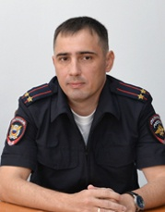
Александр Валерьевич Мерзляков родился 01 июля 1986 года.
Имеет высшее образование.
Поступил на службу в органы внутренних дел в 2004 году. Работал оперуполномоченным отдела уголовного розыска УМВД России по г. Абакану.
В 2018 году назначен на должность оперуполномоченного Управления уголовного розыска МВД по Республике Хакасия. В 2022 году назначен на должность заместителя начальника отдела - начальника отделения по раскрытию преступлений, совершенных с использованием информационно-телекоммуникационных технологий Управления уголовного розыска МВД по Республике Хакасия.
В мае 2023 года назначен на должность начальника отдела по борьбе с противоправным использованием информационно-коммуникационных технологий МВД по Республике Хакасия.
За время службы награжден различными ведомственными медалями и наградами.

Отдел организации деятельности участковых уполномоченных полиции и подразделений по делам несовершеннолетних

Казымов Игорь Алексеевич
Начальник отдела организации деятельности УУП и ПДН МВД по Республике Хакасия полковник полиции
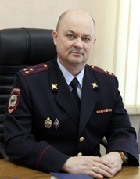
Игорь Алексеевич Казымов родился 19 августа 1970 года.
Имеет высшее образование.
На службу в органы внутренних дел поступил в октябре 1994 года на должность инженера по оперативной связи и спецтехнике штаба ОВД г.Саяногорска. За время службы работал: государственным инспектором РЭП ОГИБДД ОВД г.Саяногорска, участковым уполномоченным милиции ОУУМ УВД г.Абакана.
В 2011 году Игорь Алексеевич назначен на должность заместителя начальника отдела - начальника отделения по делам несовершеннолетних ОУУПиПДН МО МВД России «Саяногорский».
В 2015 году переведен на должность заместителя начальника отдела – начальника отдела организации деятельности участковых уполномоченных полиции и подразделений по делам несовершеннолетних.
С 2016 и по настоящее - начальник ООДУУПиПДН МВД по Республике Хакасия.
За время службы награжден различными ведомственными медалями и наградами.

Антипина Евгения Владимировна
Начальник отделения (по делам несовершеннолетних) ООДУУП и ПДН МВД по Республике Хакасия подполковник полиции
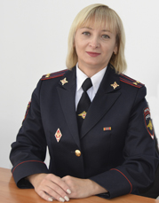
Евгения Владимировна Антипина родилась 6 апреля 1975 года.
Имеет высшее образование.
Службу в органах внутренних дел начала с сентября 2005 года. Служебную деятельность начала в должности инспектора по делам несовершеннолетних ОВД по г. Черногорску. В 2010 г. приглашена на службу в МВД по Республике Хакасия.
В июле 2014 года назначена старшим инспектором (по делам несовершеннолетних) ООДУУП и ПДН МВД по Республике Хакасия.
В сентябре 2015 г. назначена на должность заместителя начальника отдела – начальника отделения (по делам несовершеннолетних) отдела организации деятельности участковых уполномоченных полиции и подразделений по делам несовершеннолетних МВД по Республике Хакасия.
За время службы награждена различными ведомственными медалями и наградами.

Отдел организации охраны общественного порядка и взаимодействия с органами исполнительной власти субъектов Российской Федерации и органов местного самоуправления

Толмашов Вадим Евгеньевич
Начальник ООООП МВД по Республике Хакасия полковник полиции
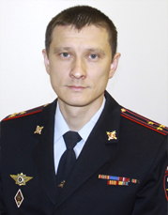
Вадим Евгеньевич Толмашов родился 28 июня 1984 года.
Имеет высшее образование.
Поступил на службу в органы внутренних дел в 2006 году стажером по должности участкового уполномоченного милиции отделения УУМ Орджоникидзевского РОВД Республики Хакасия. Через год был переведен на должность дежурного изолятора временного содержания подозреваемых и обвиняемых УВД по г.Абакану Республики Хакасия.
В 2008 году назначен на должность инспектора отдела обеспечения общественного порядка и организации деятельности специальных учреждений милиции и конвоирования МВД по Республике Хакасия.
С 2011 года старший инспектор группы организации охраны общественного порядка на улицах отдела организации охраны общественного порядка на улицах и при проведении массовых мероприятий Управления организации охраны общественного порядка и взаимодействия с органами государственной власти Республики Хакасия МВД по Республике Хакасия.
Вадим Евгеньевич проходил службу в данном подразделении до 2016 года и с должности инспектора по особым поручениям переведен в Управление по вопросам миграции МВД по Республике Хакасия на должность заместителя начальника отдела иммиграционного контроля.
С 2019 года начальник отдела организации охраны общественного порядка и взаимодействия с органами исполнительной власти субъектов Российской Федерации и органами местного самоуправления МВД по Республике Хакасия.
За время службы награжден различными ведомственными медалями и наградами.

Отдел организации дознания

Волкова Наталья Петровна
Врио начальника отдела организации дознания МВД по Республике Хакасия подполковник полиции

Оперативное отделение

Мансуров Алексей Анатольевич
Начальник оперативного отделения МВД по Республике Хакасия подполковник полиции
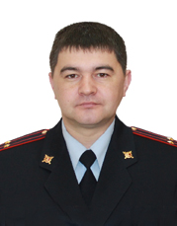

Дежурная часть

Когумбаев Валерий Жуманович
Начальник дежурной части МВД по Республике Хакасия подполковник полиции
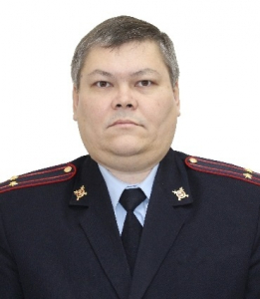
Когумбаев Валерий Жуманович родился 11 июня 1974 года.
Имеет высшее юридическое образование.
Проходит службу в органах внутренних дел с мая 1998 года.
Службу начинал в должности младшего инспектора связи и спецтехники ЭТЦ при МВД Республики Хакасии.
В июне 2000 года назначен на должность инспектора оперативного отдела штаба МВД Республики Хакасии, в октябре 2003 года на должность старшего инспектора по организации деятельности дежурных частей отдела по организации деятельности дежурных частей, оперативному планированию и контролю за учетно-регистрационной дисциплиной штаба МВД Хакасии.
В августе 2010 года назначен на должность начальника отделения по организации деятельности дежурных частей и контроля за учетно-регистрационной дисциплиной отдела оперативного управления и планирования деятельности при ЧО и ЧС, координации деятельности по противодействию терроризму, организации деятельности дежурных частей и контроля за учётно-регистрационной дисциплиной штаба МВД по Республике Хакасия.
В июле 2011 года назначен на должность старшего оперативного дежурного, в январе 2016 года на должность начальника смены дежурной части МВД по Республике Хакасия.
В замещаемой должности с декабря 2024 года.
За время службы награжден ведомственными медалями и наградами.

Подразделение юстиции
Следственное управление

Николаев Владимир Михайлович
Заместитель министра внутренних дел по Республике Хакасия – начальник СУ подполковник юстиции

Паникаровский Петр Владимирович

Врио заместителя министра - начальника следственного управления
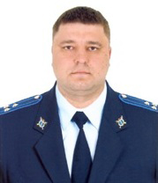

Подразделения, находящиеся в подчинении заместителя Министра внутренних дел по Республике Хакасия
Штаб

Цыганков Александр Николаевич
Начальник штаба МВД по Республике Хакасия полковник внутренней службы
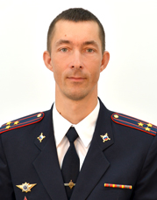
Александр Николаевич родился 30 октября 1978 года.
Имеет высшее образование.
На службу в органы внутренних дел поступил в июле 2001 года на должность дознавателя группы дознания ОВД по Алтайскому району МВД по Республике Хакасия.
В 2007 году Александр Николаевич переходит на должность начальника штаба ОВД по Алтайскому району МВД по Республике Хакасия.
С 2011 года проходил службу в должности заместителя начальника ОМВД России по Алтайскому району.
В 2012 году становится начальником ОМВД России по Алтайскому району.
С 2019 года - главный инспектор инспекции штаба МВД по Республике Хакасия.
В феврале 2023 года назначен на должность начальника штаба МВД по Республике Хакасия.
За время службы награжден различными ведомственными медалями и наградами.

Информационный центр

Тахтобина Лариса Петровна
Начальник Информационного центра МВД по Республике Хакасия полковник внутренней службы
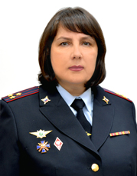
Лариса Петровна Тахтобина родилась 27 апреля 1971 года.
Имеет высшее образование.
Поступила на службу в ОВД в 2002 году на должность инспектора по учетно-регистрационной и статистической работе штаба УВД г.Абакана.
В 2007 году становится старшим инспектором по анализу, планированию и контролю штаба УВД по г.Абакану.
С 2011 года – заместитель начальника штаба УМВД России по г.Абакану.
В 2014 году переведена на должность заместителя начальника информационного центра МВД по Республике Хакасия.
С мая 2025 года – начальник информационного центра МВД по Республике Хакасия.
За время службы награждена различными ведомственными медалями и наградами.

Центр финансового обеспечения

Новикова Мария Геннадьевна
Начальник Центра финансового обеспечения МВД по Республике Хакасия полковник внутренней службы
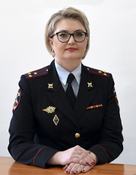
Мария Геннадьевна Новикова родилась 13 апреля 1977 года.
Имеет высшее образование.
На службу в органы внутренних дел поступила в 1995 году на должность инженера по труду и заработной плате финансово-экономического отдела МВД Республики Хакасия.
Проходила службу на разных должностях финансово-экономического отдела МВД по Республике Хакасия.
С 2009 по 2021 г.г. – заместитель начальника Центра финансового обеспечения – начальник Финансово-экономического отдела МВД по Республике Хакасия.
В феврале 2021 года назначена на должность начальника Центра финансового обеспечения МВД по Республике Хакасия.
За время службы награждена различными ведомственными медалями и наградами.

Начальник отделения пенсионного обслуживания МВД по Республике Хакасия
подполковник внутренней службы Иванова Лилия Владимировна

Центр информационных технологий, связи и защиты информации

Пашнин Антон Валериевич
Начальник центра информационных технологий, связи и защиты информации МВД по Республике Хакасия подполковник внутренней службы
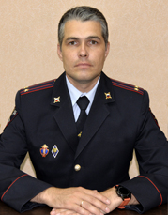
Пашнин Антон Валериевич родился 12 августа 1985 года.
Имеет высшее образование.
На службу в органы внутренних дел поступил в ноябре 2007 года на должность инженера - электроника оперативного отделения штаба МВД по Республике Коми. Прошёл путь от простого инженера до начальника оперативного отделения МВД по Республике Коми.
В 2020 году назначен на должность заместителя начальника ОМВД России по Сыктывдинскому району.
С июля 2021 года – начальник Центра информационных технологий, связи и защиты информации МВД по Республике Хакасия.
За время службы награждён различными ведомственными медалями и наградами.

Тыловое обеспечение

Смирнов Сергей Николаевич
Начальник тыла МВД по Республике Хакасия полковник полиции
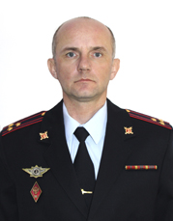
Сергей Николаевич Смирнов родился 4 декабря 1978 года.
Имеет высшее образование.
Поступил на службу в органы внутренних дел в 1998 году инспектором по предупреждению правонарушений несовершеннолетних отделения по предупреждению правонарушений несовершеннолетних милиции общественной безопасности.
С 2001 по 2022 годы – проходил службу на различных должностях в УГИБДД МВД по Республике Коми и МВД по Республике Хакасия.
С марта 2022 года Сергей Николаевич был назначен на должность заместителя начальника управления - начальника отдела управления Государственной инспекции безопасности дорожного движения МВД по Республике Хакасия.
С июня 2025 года – начальник тыла МВД по Республике Хакасия.
За время службы награжден различными ведомственными медалями и наградами.

Федеральное казенное учреждение здравоохранения "МСЧ МВД России по Республике Хакасия"

Белошапкин Сергей Николаевич
Начальник ФКУЗ "МСЧ МВД России по Республике Хакасия" полковник внутренней службы
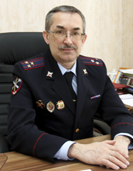
Сергей Николаевич Белошапкин родился 6 февраля 1965 года.
Имеет высшее образование.
На службу в органы внутренних дел поступил в марте 1996 года на должность заместителя начальника поликлиники МВД по Республике Хакасия. В июле этого же года назначен начальником поликлиники – врачом ФКУЗ «МВД России по Республике Хакасия».
В 2008 году Сергей Николаевич становится заместителем начальника части (медико-санитарной) - врачом ФКУЗ «МВД России по Республике Хакасия», спустя два года снова начальником поликлиники.
В 2015 году переведен на должность заместителя начальника части – начальника комиссии – врача (военно-врачебной комиссии) ФКУЗ «МВД России по Республике Хакасия» .
С 2017 и по настоящее время – начальник части – врач ФКУЗ «МСЧ МВД России по Республике Хакасия».
За время службы награжден различными ведомственными медалями и наградами.
ВВК
Начальник ВВК Ратников Павел Андреевич
ЦПД
Начальник Широкова Татьяна Михайловна
Поликлиника МСЧ (Катанова,3)
Начальник Юдина Елена Владимировна
Госпиталь Аскизская, 204
Начальник госпиталя Кириллова Елена Ивановна

Федеральное казенное учреждение "Центр хозяйственного и сервисного обеспечения МВД по Республике Хакасия"

Филаретов Руслан Васильевич
Начальник Федерального казенного учреждения "Центр хозяйственного и сервисного обеспечения МВД по Республике Хакасия" полковник внутренней службы
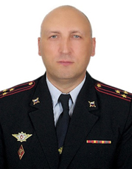
Руслан Васильевич Филаретов родился 8 апреля 1977 года.
Имеет высшее образование.
Поступил на службу в органы внутренних дел в 1998 году инспектором ДПС ОГИБДД ОВД г.Черногорска МВД Республики Хакасия.
С 1998 по 2017 годы – проходил службу в УГИБДД МВД по Республике Хакасия на различных должностях.
С августа 2017 года Руслан Васильевич был переведён на должность начальника автохозяйства ФКУ «Центр хозяйственного и сервисного обеспечения МВД по Республике Хакасия».
С 2020 года назначен на должность начальника тыла УМВД России по г.Абакану.
С февраля 2025 года – начальник ФКУ «Центр хозяйственного и сервисного обеспечения МВД по Республике Хакасия».
За время службы награжден различными ведомственными медалями и наградами.

